2017年江苏省连云港市中考历史试题
（总分50分）
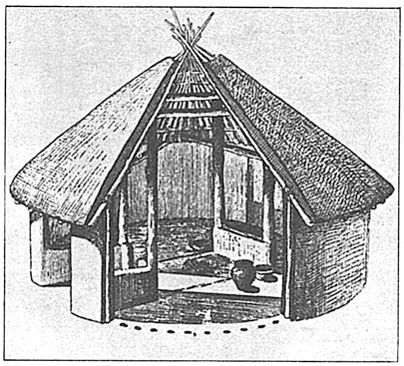
四、选择题：在下列每题的四个选项中，选出最符合题意的一项。（第19～28 题，每小题1分；第29～35题．每小题2分。共24分。）
（2017·江苏连云港）19．居住在右图所示房屋的原始居民，属于（ ）
A．元谋人
B．北京人
C．半坡聚落
D．河姆渡聚落
（2017·江苏连云港）20．提出“为政以德，譬如北辰（北斗星），居其所而众星共（拱）之”的思想家是（ ）
A．老子 B．孔子 C．韩非子 D．庄子
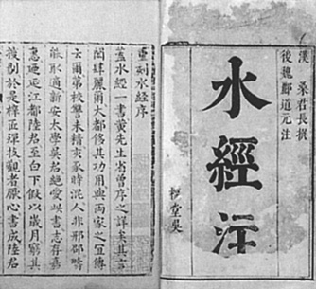
（2017·江苏连云港）21．右图是我国古代综合性地理学专著的书影。其作者是（ ）
A．郦道元
B．顾恺之
C．贾思勰
D．祖冲之
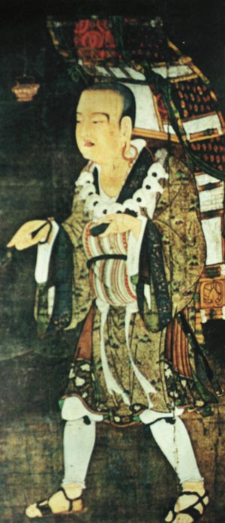
（2017·江苏连云港）22．右图所示历史人物的主要事迹是（ ）
A．东渡日本弘扬佛法
B．西行天竺求取佛经
C．将唐典章引入日本
D．实现民族间大融合
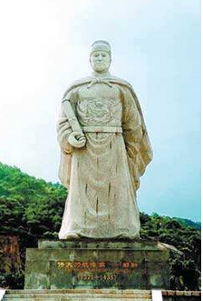
（2017·江苏连云港）23．右图表达了我们对郑和的缅怀之情。我们主要缅怀他（ ）
A．促进民族团结
B.取得抗倭胜利
C．完成祖国统一
D．加强中外交流
（2017·江苏连云港）24．右图为清政府颁发的“金奔巴瓶”。与此相关的制度（ ）
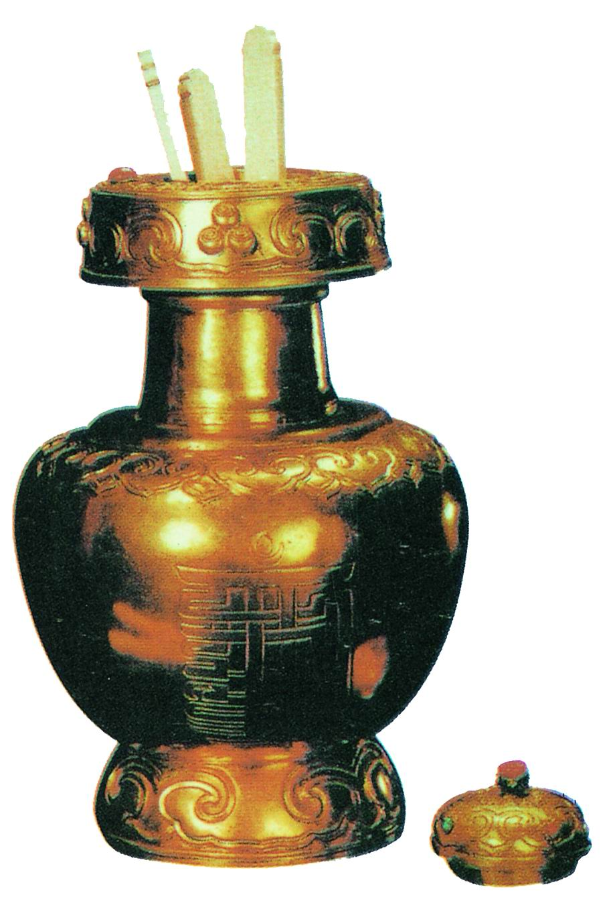
A．加强了中央对西藏的管辖
B．推动了西藏地区经济发展
C．密切了汉藏间的文化交流
D．统一了藏族地区宗教信仰
（2017·江苏连云港）25．“若鸦片一日未绝，本大臣一日不回。”下定这一禁烟决心的是（ ）
A．魏源 B．林则徐 C．曾国藩 D．左宗棠
（2017·江苏连云港）26．右侧史料反映孙中山领导民主革命的指导思想是（ ）
我们革命的目的，是为中国谋幸福，因不愿少数满洲人专制，故要民族革命；不愿君主一人专制，故要政治革命；不愿少数富人专制，故要社会革命。
①民族 ②民权 ③民生 ④民主
A．①②③ B．①③④
C．①②④ D．②③④
（2017·江苏连云港）27. “我们的制度之所以被称为民主政治，因为政权是在全体公民手中，而不是在少数人手中。”这种“制度”产生于（ ）
A．古埃及 B．古印度 C．古雅典 D．古罗马
（2017·江苏连云港）28．下列成为“互联网＋”行动计划技术基础的是（ ）
A．空间技术 B．原子能技术 C．生物工程技术 D．计算机技术
（2017·江苏连云港）29. “秦王扫六合，虎视何雄哉！挥剑决浮云，诸侯尽西来。”诗中描绘了赢政（ ）
A．十年征战，统一全国 B．自称皇帝，君临天下
C．任免官员．中央集权 D．焚书坑儒，思想专制
（2017·江苏连云港）30．有学者认为：“在许多方面，宋朝在中国都是个最令人激动的时代，它统辖着一个前所未见的发展、创新和文化繁盛期。”此时的”创新和文化繁盛”主要表现为（ ）
① 造纸术 ② 交子 ③ 活字印刷术 ④ 指南针普遍用于航海
A．①②③ B．①②④ C．①③④ D．②③④
（2017·江苏连云港）31. “我们现在认定只有这两位先生，可以救治中国……一切的黑暗。”这里的“两位先生”指（ ）
A. “求富”“科学” B. “共和”“科学”
C. “民主”“科学” D. “共和”“民主”
（2017·江苏连云港）32．下列表格内容记录的是（ ）
时间 | 指挥者 | 规模 | 战绩
1940年8---12月 | 彭德怀 | 八路军投入105个团 | 毙伤日伪军25000多人
A．淞沪会战 B．徐州会战 C．百团大战 D．豫湘桂战役
（2017·江苏连云港）33. “凡未经议会同意，以国王权威停止法律或停止法律实施之僭越权力，为非法权力。”这一法案的通过，预示着英国（ ）
A．内战爆发 B．进入共和时代 C．光荣革命结束 D．确立君主立宪制
（2017·江苏连云港）34.“我的作品就是我的肉体和灵魂。为了它，我甘冒失去生命和理智的危险。”提出这一思想的是（ ）
A．托尔斯泰 B．凡·高 C．贝多芬 D.莎士比亚
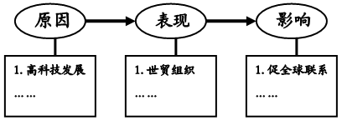
（2017·江苏连云港）35．右侧知识结构的主题是（ ）
A．两极格局的形成
B．苏东的艰难探索
C.告别“雅尔塔”
D．经济全球化趋势
五、非选择题。（第36题10分，第37题12分，第38题14分，三题共36分。）
（2017·江苏连云港）36．新中国的历史就是一部文明国家的建设史。运用所学，回答问题。（10分）
（1）1953～1956 年间，是我国建设文明国家的重要节点。写出此时党和国家的总任务及一例外交成就。（3分）
（2）精神文明的基础是物质文明。写出下列史料中我国物质文明的主要成果，分析出现这些成果的主要原因。（3分）
2007年，国内生产总值达到24.66万亿元，比2002年增长65.5 %，年均增长10.6％……城镇居民人均可支配收入由2002年7703元增加到2007年13786元，农村居民人均纯收入由2476元增加到4140元。（2008年《政府工作报告》
（3）精神是文明的灵魂，蕴含着强大力量。概括下列史料中“雷锋精神”的基本内涵。写出20世纪60年代我国两例国防科技成就。（4分）
雷锋精神犹如一座巍然矗立的灯塔，始终放射出夺目的光芒，照亮寿一代又一代人的心灵。雷锋身上体现出的爱党爱国、助人为乐、敬业奉献、锐意创新、艰苦奋斗的崇高精神和高尚品格，是党和人民极宝贵的精神财富。（2012年3月3日《人民日报》）
（2017·江苏连云港）37．提升史学素养落实于历史学习过程。运用所学，回答问题。（12分）
（l）史实是提升史学素养的根基。时空定位与按时空排序以形成历史线索，是其首要任务。写出《神曲》出现的时间（世纪）与地点（国家）。指出“开辟新航路、殖民扩张、工业革命”等史实的共同主题。（3分）
（2）史料是提升史学素养的重要载体。用史料证明史实的客观性是其任务之一。概括下列史料的主要内容，这段史料是证明哪一史实客观性的证据之一？（3分）
为了巩固农民经济和提高生产力，以及为了确切地规定农民应负担的国家义务……在纳税后剩余的一切粮食、原料和饲料，农民可以全权处理。（1921年3月《俄共（布）第十次代表大会决议》）
（3）体验是提升史学素养的重要方法。概括下列史料中罗斯福倡导的精神内涵，指出当时美国人“恐惧”的主要原因，写出此后罗斯福采取的主要措施。（3分）
“首先让我明确地说，我坚决相信，我们惟一为恐惧的只是恐惧本身，一种无名的、丧失理智的、毫无道理的畏俱心理。它能把我们搞瘫痪，什么事也办不成，使我们无法由退却转为进攻。”罗斯福洪亮的声音通过广播网响遍了水深火热的美国大地。（威廉·曼彻斯特特《光荣与梦想》）
（4）客观准确地描述史事是史学素养提升的主要标志。写出你心目中的“杜鲁门主义”（要求：须有时间（年代）、地点（国家）、主要内容与自己心得等）。（3分）
（2017·江苏连云港）38．学习历史可以提升认知图式。运用所学，回答问题。（14分）
（l）人的认知图式决定了人的敏感性和前瞻性。下列选自《议覆张佩纶靖藩服折（1884年）》的史料，体现了李鸿章的认知图式。概括甲中战胜日本的主要途径。写出当时清政府以“自强”为口号的运动名称。归纳乙中日本外交的主要特点。写出日本“变法”的主要内容。（6分）
甲：跨海远征之举，以整练水师、添备战舰为要；战舰足用，统驭得人，则日本自服，球案（日本侵占琉球群岛）亦易结。 | 乙：彼（日本）自变法以来，女意媚事西人……今年遣参议伊雄博文赴欧洲，考究民政……其注意在树交植党，西人亦乐其倾心亲附，每遇中东交涉事件，往往意存担护。
（2）国际视野更能理解中国近代演变历程。写出下列史料中华盛顿会议确定“远东国际体系”的条约名称及主要内容。指出国民革命运动在1926年的代表性事例。（4分）
华盛顿会议决定了1921～1926 年的远东国际体系……暂时稳定了中国的局势。（刘仲敬《经与史：华夏世界的历史建构》）
（3）研究历史人物，首先要理解历史人物。指出下列史料中近代知识分子“不能忍”的主要原因。写出毛泽东1949年“指点江山”的三例军事功绩。（4分〕
因为不能忍，毛泽东加入了共产党；因为不能忍，许多学生、记者，甚至于教授，不惜牺牲自己的专业或学业，开始投身政治……激扬文字，指点江山……无不想要身体力行地去救国救民。（杨奎松《忍不住的“关怀”——1949年前后的书生与政治》)
参考答案
四、选择题：在下列每题的四个选项中，选出最符合题意的一项。（第19～28 题，每小题1分；第29～35题．每小题2分。共24分。）
19-23：CBABD 24-28：ABACD 29-33：ADCCD 34-35：BD
五、非选择题。
36. （l）实现工业化，进行社会土义改造。（2分）提出和平共处五项原则（其他符合题意的也可给分）。（l分）
（2）经济快速增长；人民生活水平提高。（2分）改革开放（其他符合题意的也可给分）。（l分）
（3）爱党爱国、助人为乐、敬业奉献、锐意创新、艰苦奋斗。（2分）成功试验原子弹、导弹（氢弹）（其他符合题意的也可给分）。（2分）
37.（l）14世纪，意大利。（2分）世界市场的形成。（l分）
（2）俄共（布）调整经济政策的目的和主要内容。（2分）新经济政策。（l分）
（3）克服恐惧心理。（1分）经济大危机。（1分）新政（具体措施也可）。（l分）
（4）20世纪40年代、美国；（l分）对苏政策与对外方针；（l分）遏制苏联，称霸世界。（言之成理即可得分。l分）
38.（l）增强海军力量。（l分）洋务运动。（l分）结交西方，获取支持。（1分）加强中央集权，废藩置县；殖产兴业，发展近代工业；实行征兵制，建立常备军；文明开化，推行义务教育。（3分）
（2）《九国公约》。（1分）尊重中国主权和领土完整；保证各国在华“机会均等”，对外“门户开放”。（2分）北伐战争。（l分）
（3）旧中国任人宰割。（1分）指挥平津战役、淮海战役和渡江战役等胜利，推翻南京国民政府。（3分）

